Характеристика инфраструктуры ДОУ
Муниципальное казенное дошкольное образовательное учреждение
«Детский сад с. Башлыкент»
Заведующий – Арсланбекова Перихан Зугумовна
Адрес: Каякентский район с. Башлыкент, ул. Ленина, 17.
Тел: 89094848775
В ближайшем окружении здание ДЮСШ и жилые дома
Здание муниципального дошкольного образовательного учреждения построено по типовому проекту и введено в эксплуатацию в 1971 году.
Детский сад рассчитан на 5 групп. Функционирует 6 группы.
Имеются дополнительно: музыкальный зал, медицинский кабинет, методический кабинет, логопункт, кабинет психолога, кабинет заведующего, групповые комнаты, спальни, кабинет по административно-хозяйственной части , пищеблок, прачечная.
Участок озеленен, имеется игровые площадки, беседки, игровой инвентарь, спортивный инвентарь.
Режим работы МКДОУ «Детский сад с. Башлыкент» с 07:30 до 18:00 часов
Пребывание детей с 07:30 по 18:00 пятидневной рабочей недели.
Учреждение регулирует свою деятельность в соответствии с:
- декларацией прав ребенка;
- конвенцией;
- Конституцией РФ;
-Законом об образовании;
- Типовом положении;
- Законом о « Санитарно-эпидемиологическом здоровье».

Детский сад имеет:
- Устав;
-Правила внутреннего трудового распорядка;
-Лицензию;
- Коллективный договор;
-Свидетельство о регистрации;
-Должностные инструкции;
-Штатное расписание;
-Книги приказов
- Локальные акты.

Наполняемость
МКДОУ рассчитано:
На 110 мест (5групп). В настоящее время 6 групп :
2 группа раннего возраста (Колобки)-20
1 младшая группа (Зайчата)-20
2 младшая группа (2 группы: Светофорик, Бельчата) -38
Средняя группа «Радуга»-24
Старшая группа «Земляне»-26
Списочный состав 132 детей
Дошкольное образовательное учреждение МКДОУ «Детский сад с. Башлыкент» в соответствии с Типовым положением о дошкольном образовательном учреждении отнесено к виду “Детский сад”. По свидетельству о государственной аккредитации является детским садом второй категории
МКДОУ «Детский сад с. Башлыкент» является звеном муниципальной системы образования Каякентского района, обеспечивающим помощь семье в воспитании детей дошкольного возраста, охране и укреплении их физического и психического здоровья, развития индивидуальных особенностей и необходимой коррекции их развития
Педагогическую деятельность осуществляет 12 педагогов:
Все педагоги регулярно проходят аттестацию
3- высшей квалификационной категории
4- первой квалификационной категории
5- соответствие
За период 2022-2023г. методическая работа велась согласно перспективному плану. Проведено 4 педагогических совета, 4 методических,12 производственных собрания, 2 общее родительских собрания, 3 родительских собраний по группам
Силами сотрудников МКДОУ создается атмосфера гуманного и доброжелательного отношения ко всем воспитанникам
В группах оформлены все необходимые игровые центры и уголки обновлен игровой и методический материал, облагораживается участок детского сада
Основное направление работы МКДОУ «Детский сад с. Башлыкент» - комплексный подход к выполнению Инновационной программы «От рождения до школы» под ред. Н.Е.Вераксы, Т.С.Комаровой, М.А. Васильевой, Е Дрофеева с добавлением 40% регион. компонента, Программа «Дети гор», «Родничок».
а именно:
- воспитание гармонически развитой личности
- совершенствование работы по оздоровлению детей с использованием традиционных и нетрадиционных методик
- формирование нравственных качеств личности ребёнка через познание окружающего мира;
- создание благоприятных условий для полноценного пребывания ребёнком в дошкольном учреждении;
- совершенствование педагогических форм и методов обучения;
- создание благоприятных условий для полноценного пребывания ребёнком в дошкольном учреждении;
- всестороннее развитие психических и физических качеств в соответствии с возрастными и индивидуальными особенностями;
- формирование основ базовой культуры личности;
- подготовка ребёнка в жизнь в современном обществе;
- взаимодействие с семьёй для обеспечения полноценного развития ребёнка.
Согласно программе оформлены все необходимые игровые центры и уголки

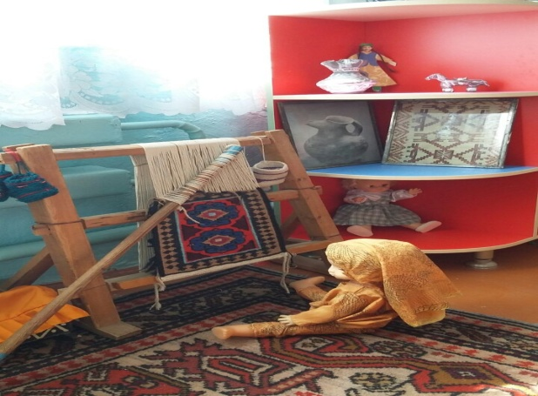
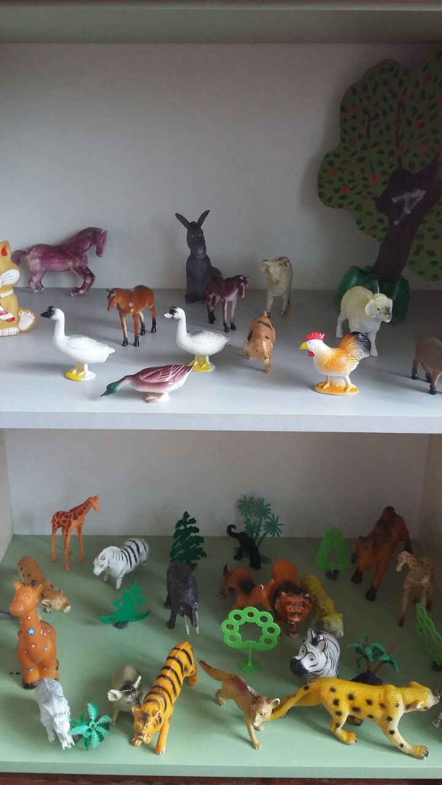

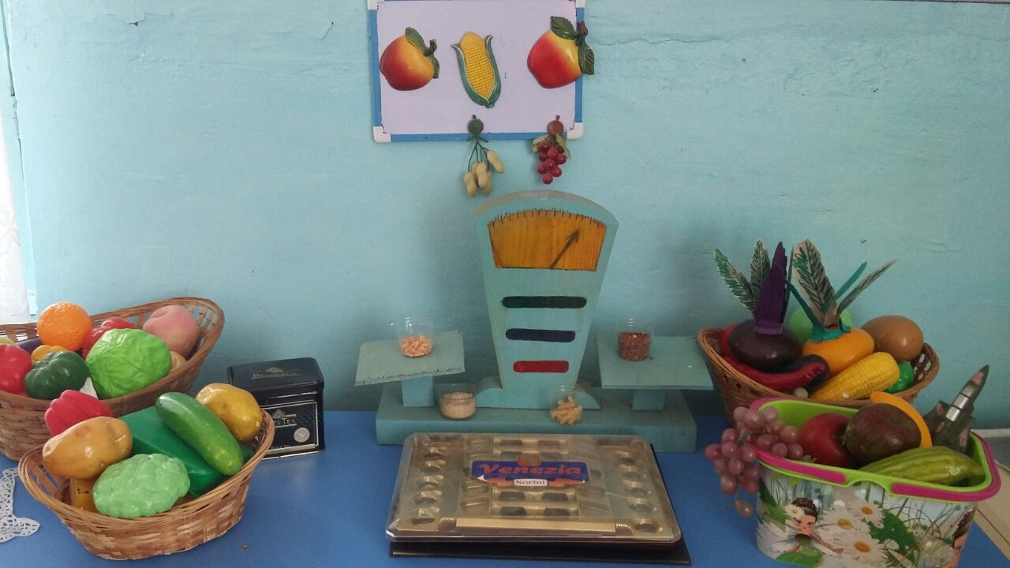
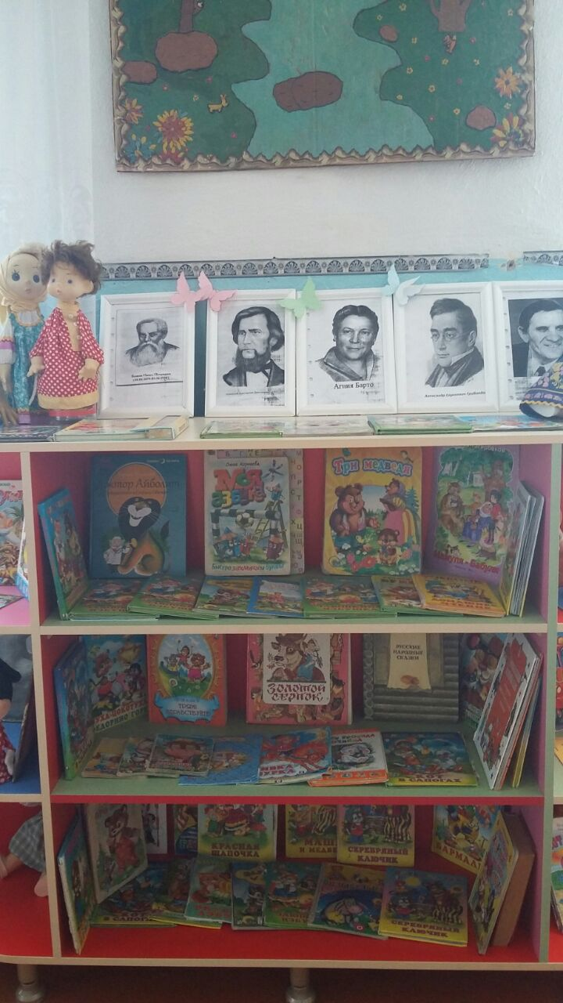

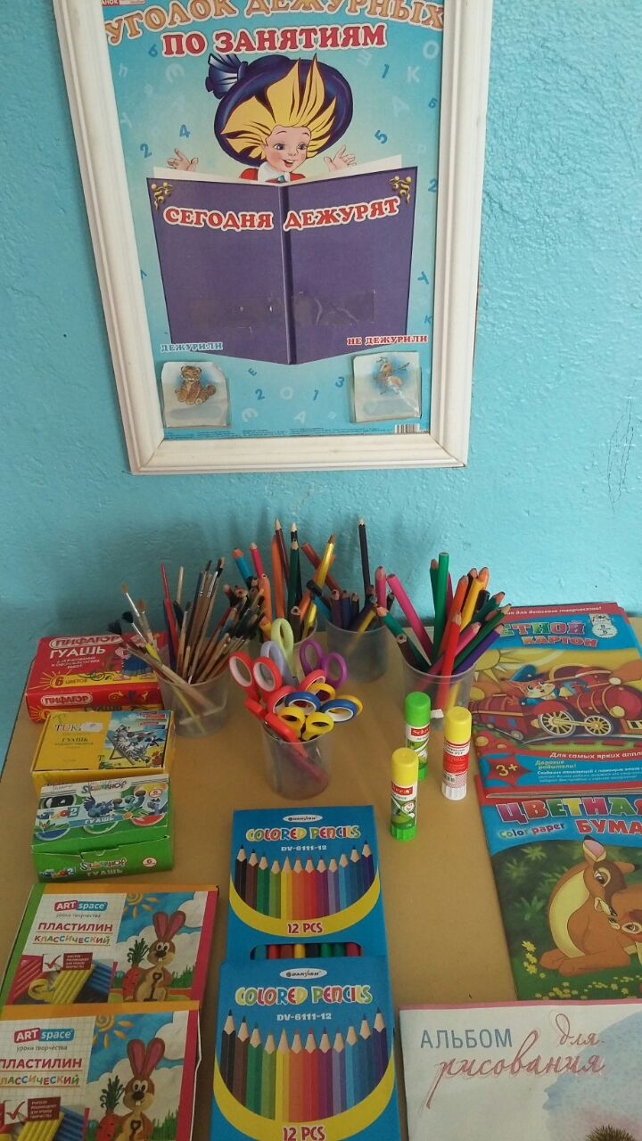
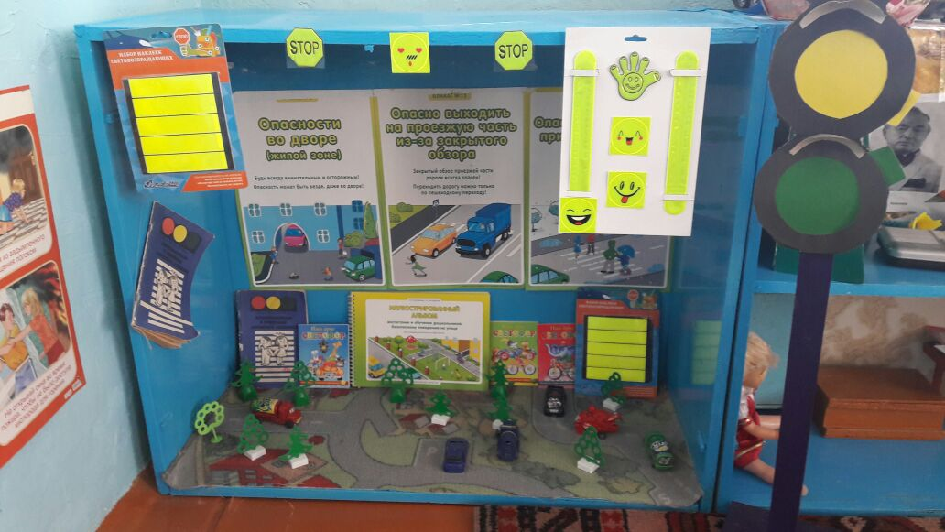

Основными формами организации работы с детьми являются.
- занятие
- игры
- прогулки
- экскурсии
- наблюдения
- художественно-продуктивная деятельность.
Важнейшими направлениями методической работы являются:
- оказание методической помощи педагогам в поисках эффективных методов работы с детьми;
- подбор новых технологий, совершенствующих уровень;
- обобщение, распространение передового опыта педагогов МКДОУ.
- совершенствование педагогического мастерства;
Работа коллектива строится на основе концепции дошкольного воспитания.

Главной задачей развития коллектив МКДОУ считает:
« Личностно-ориентированный подход в воспитании и обучении детей через игру, как важное средство воспитания в психологическом развитии»
Ключевые позиции состоят в следующем:
.охрана и укрепление здоровья детей.
.гуманизм целей и принципов образовательной работы с детьми;
создание благоприятных условий для работы коллектива и жизни детей.
Годовые планы воспитательно-образовательной работы МКДОУ составляются на основе диагностики выполнения программы каждой группы, наблюдений педагогического процесса, анализа развития детей.
Одним из основных направлений деятельности МКДОУ является охрана и укрепление здоровья детей.
Медико - педагогическим персоналом сада определены основные направления воспитательно-образовательной работы с детьми:
. оценка здоровья ребёнка при постоянном и ежедневном контроле состояния здоровья ( составления здоровья детей, ведение фильтровых журналов, совместные обходы групп медсестрой, воспитателем и заведующей)
. помощь, педагогическая поддержка в период адаптации ребёнка в условиях ДОУ
.обеспечение комфортной обстановки и эмоционального благополучия ребёнка.
. воспитание у дошкольников потребности к здоровому образу жизни
. поиск новых эффективных форм взаимодействия с родителями по вопросам закаливания и охраны здоровья детей.
Но, несмотря на положительные моменты, в работе коллектива имеются недостатки:
-МКДОУ испытывает трудности материально технического оснащения
- недостаток медицинского оборудования и спортивного инвентаря, требует обновления оборудование в групповых комнатах, оборудование площадки.
Воспитатели регулярно проводят экскурсии на социально значимые места: библиотека, музей, амбулатория, почта и др.
В детском саду была оформлена выставка: «Мой край родной», «Я и моя семья», «Осенние дары» , «Милые барышни» и др.
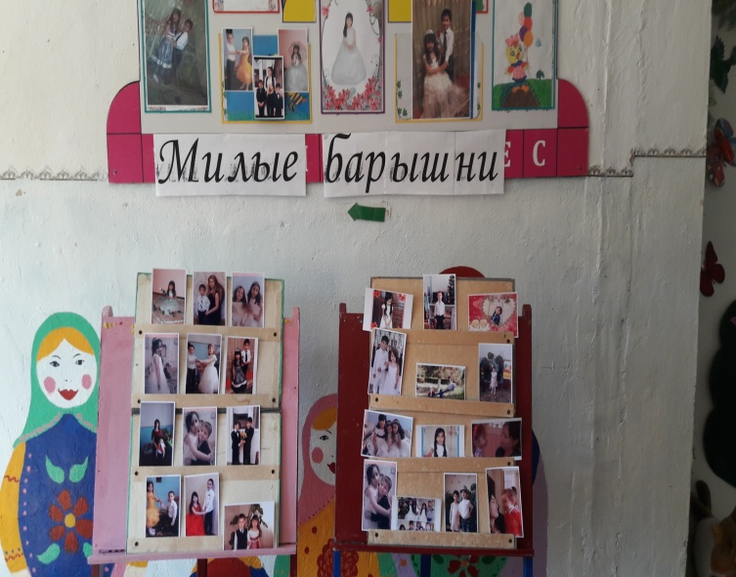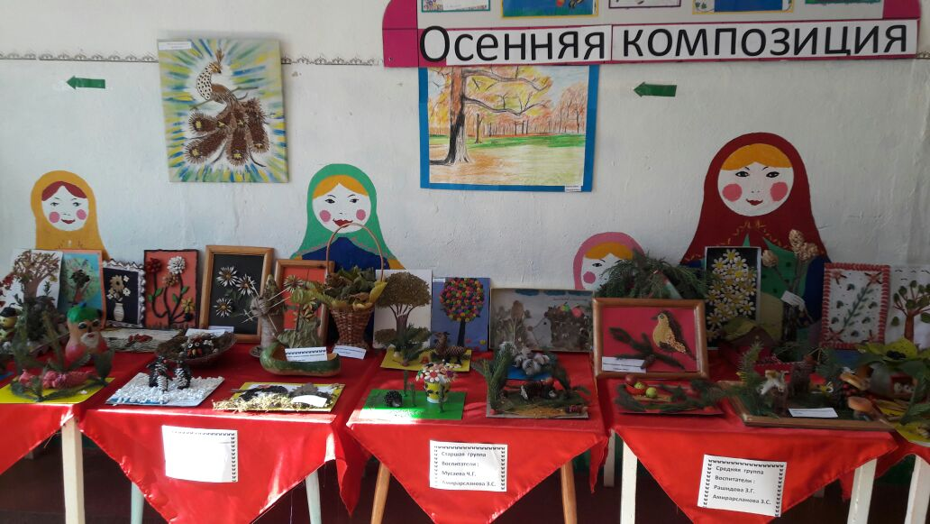

С народными традициями дети знакомятся на музыкальных праздниках: «Навруз», «День калмыцкого чая»,«Я Кумык»
На современном этапе основной задачей детского , требующей более глубокого подхода , является задача нравственно-патриотического воспитания.( утренники: « День защитника Отечества», «День космонавтики», «75- лет Победы»)
Чтобы дети развивались гармонично, росли смышлеными, умели грамотно и логично излагать свои мысли, в детском саду воспитателями накоплен интересный и занимательный материал , методическая подборка книг в метод. кабинете: Энциклопедия дошкольника, энциклопедия животных, школа для дошколят. разрезной материал методическая литература по программе Вераксы , Васильевой.
В 2022/2023 г в учреждение оснащено техническими средствами обучения: мультимедийная установка, компьютер-1, принтер-2,ноутбук-1.
Научно –методическое и кадровое обеспечение учебно-воспитательного процесса
Сведение о педагогических кадрах
 | Ф.И.О. | Год | Должность | Квалифика ция | Стаж педагогический | В данном учреждении
1 | Арсланбекова П.З. | 1956 | Заведующая |  | 40лет | 40 лет
2 | Абдурахманова А.А | 1976 | Ст.воспит. | 1категория | 20 | 5 лет
3 | Абдуллаева Р. | 1981 | Педагог -психолог | Соответствие с зан.должн. | 7 | 3
4 | Омарова Г.З. | 1971 | Учитель-логопед | Высшая категория | 27 лет | 21 лет
5 | Гусейханова П.А | 1961 | воспитатель | 1категория | 32 лет | 28 лет
6 | Меджидова З.М | 1976 | воспитатель | 1категория | 11 лет | 8лет
7 | Сулейманова В.М. | 1983 | Воспитатель | Соответствие с зан.должн. | 4 год | 4года
8 | Меджидова Г.И. | 1981 | Воспитатель | Соответствие с зан.должн. | 13лет | 13лет
9 | Рашидова З.Г. | 1962 | Воспитатель | Соответствие с зан.должн. | 40лет | 40лет
11 | Сонгурбекова З.А. | 1961 | Воспитатель | Высшая категория | 32года | 37лет
12 | Амирарсланова З.С. | 1981 | Воспитатель | 1категория | 14лет | 14лет
13 | Мусаева Ч.Г. | 1968 | воспитатель | Высшая категория | 30лет | 30года

Образование педагогов:
Высшее образование - 10
Среднее специальное -3
Педагоги МКДОУ «Детский сад с. Башлыкент» постоянно повышают свой профессиональный уровень, посещают методические объединения, проводят открытые занятия, знакомятся с опытом работы своих коллег, приобретают и изучают новинки периодической и методической литературы.

